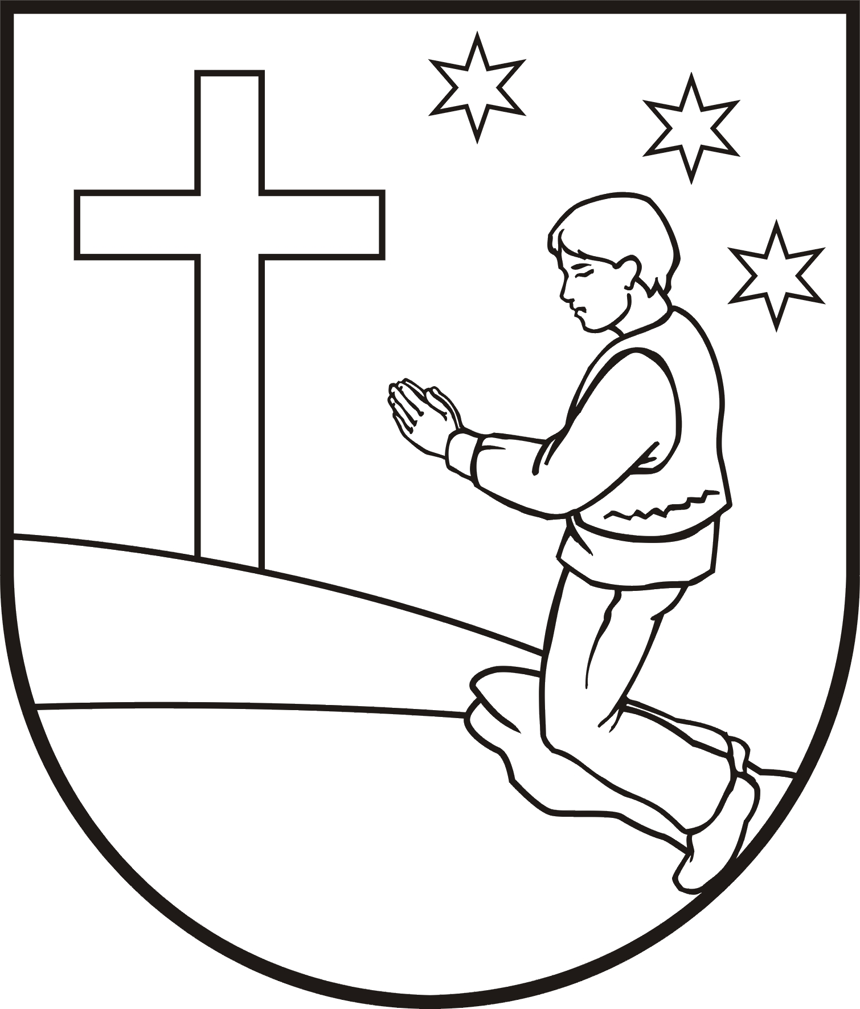
OBEC LOKCA, Obecný úrad, Lokca 3, 029 51 Lokca

U z n e s e n i e č. 1

zo zasadania obecného zastupiteľstva konaného dňa 13. februára 2015

Obecné zastupiteľstvo

A. Berie na vedomie

1. správu o činnosti hlavného kontrolóra obce za rok 2014
2. cenovú ponuku na spracovanie buletínu o vysťahovaní občanov z obce do USA a Kanady
3. žiadosť o pridelenie 2 izbového bytu p. Martiny Ončákovej, bytom Lokca č. 385 s tým, že
žiadosť bude zaradená do poradovníka
4. žiadosť o pridelenie 1 izbového bytu p. Antónie Boškajovej, Zákamenné č.532 s tým, že žiadosť
bude zaradená do poradovníka
5. rozpočet ZŠ s MŠ Lokca č.71 na rok 2015 s tým, že je potrebné doplniť príjmovú časť
6. žiadosť o prístupovú cestu p. Gabriely Rončákovej, bytom Lokca č. 324 k pozemkom 386/2,
651/11, 651/26 651/25 s tým, že v danej lokalite sa nebudú povoľovať žiadne ďalšie stavby
garáži a prístreškov do vyriešenia prístupu k pozemkom
7. žiadosť o prístupovú cestu p. Gabriely Kotúľovej, bytom Lokca č. 286 k pozemku 385/3,
651/10 s tým, že v danej lokalite sa nebudú povoľovať žiadne ďalšie stavby garáži a prístreškov
do vyriešenia prístupu k pozemkom
8. žiadosť o vyjadrenie k odpredaju pozemku parcely C-KN č.336/25 – ostatné plochy o výmere
526 m2 a parcely č.345/7 – záhrady o výmere 716 m2 p. Miroslavovi Žilincovi, bytom Lokca
č. 151

B. Schvaľuje

1. VZN č. 1/2015 VZN č. 1/2015 o poskytnutí dotácie právnickým a fyzickým osobám
poskytujúcim voľnočasové aktivity pre deti a mládež
2. VZN č. 2 /2015 o určení postupu, podmienok a výške úhrady za poskytované sociálne služby
v Obci Lokca
3. dodatok č.3 k VZN č. 1/2013 o určení výšky dotácie na prevádzku a mzdy na dieťa materskej
školy a žiaka školských zariadení so sídlom na území Obce Lokca
4. prenájom nebytových priestorov v budove telocvične pre p. Bruna Bartoša, ktoré prevádzkuje
Základná škola s materskou školou Lokca 71 na obdobie od 1.2.2015- 30.6.2015 v sume
22 € / mesiac
5. plán kontrolnej činnosti hlavného kontrolóra na I. polrok 2015
6. dotáciu na obdobie 1-5 /2015 pre Centrum voľného času, Trstená vo výške 25,20 EUR
7. dotáciu na rok 2015 pre OŠK Lokca vo výške 12 582 EUR
8. zámer odpredaja pozemku podľa § 9a, odst.8 písm.e/ zákona č.138/1991 Zb. o majetku obcí
v znení neskorších predpisov, vzhľadom na prípad hodný osobitného zreteľa, vedeného na LV
č. 2573 vo vlastníctve obce Lokca, C - KN parcelu č. 150/10 zastavané plochy o výmere 5 m2
odčlenenú GP č. 37048201-152/2014 z parcely E KN 8220/1 nachádzajúcej sa v k.ú. Lokca
pre p. Vieru Kušnierikovú, nar. 13.05.1963, bytom Lokca č. 58. Dôvodom osobitného
zreteľa je, že predmetný pozemok sa nachádza pod stavbou hospodárskych budov , ktoré
užívajú od roku 1938. Pozemok je pre obec nepotrebný a inak nevyužiteľný.
Všetky výdavky spojené s prevodom hradí kupujúci. Z celkového počtu 9 poslancov o tomto
uznesení hlasovalo 6 poslancov za, teda uznesenie bolo schválené 3/5 – inovou väčšinou
všetkých poslancov.
9. prenájom bytu v budove č. 274 na obdobie od 1.1.2015 – 31.12.2015 pre nájomníčku
Luciu Pišiakovú, bytom Lokca č. 471
10. predloženie zámeru na spracovanie Programu hospodárskeho a sociálneho rozvoja obce na roky
2015 - 2022
11. vyplatenie odmeny Ing. Petra Floreka za účasť na obecnom zastupiteľstve v roku 2015
12. zverejnenie zámeru obce na zámenu nehnuteľného majetku obce z dôvodu hodného osobitného
zreteľa v súlade s ustanovením § 9a ods. 8 písm. e) zákona č. 138/1991 Zb. o majetku obcí v
platnom znení, a to: - zámenu nehnuteľného majetku z dôvodu hodného osobitného zreteľa
v súlade s ustanovením § 9a ods. 8 písm. e/ zákona č. 138/1991 Zb. o majetku obcí v znení
neskorších predpisov, a to zámenu nasledovne Obec Lokca je výlučným vlastníkom pozemku v
katastrálnom území Lokci, obec Lokca, okres Námestovo, parc. E KN č. 8385 o výmere 459
m2, ostatné plochy, zapísané Okresným úradom Námestovo, katastrálny odbor na LV č. 2573.
Ing. Jozef Holjenčík, PhD. je výlučným vlastníkom pozemkov v katastrálnom území Lokci,
obec Lokca, okres Námestovo, parc. E KN č. 4482/1 o výmere 324 m2, orná pôda, parc. E KN
č. 4482/2 o výmere 6628 m2, orná pôda, zapísané Okresným úradom Námestovo, katastrálny
odbor na LV č. 2618. Na základe Geometrického plánu č. 37048201-2/2015 zo dňa 16.01.2015
vypracovaného vyhotoviteľom Geodetická kancelária Ing. Jaroslav Genšor, Námestie A.
Bernoláka 377, 029 01 Námestovo, úradne overený OU Námestovo, katastrálny odbor dňa
11.02.2015 došlo k oddeleniu pozemkov parc. č. 626/41- 46, katastrálne územie Lokca, čím
vznikli z pôvodných pozemkov parc. č. E KN 8685, E KN 4482/1 a 4482/2 aj nasledovné
parcely :
a/ parcela reg. C-KN č. 626/42 o výmere 198 m2, trvalé trávne porasty,
b/ parcela reg. C-KN č. 626/45 o výmere 45 m2, trvalé trávne porasty,
c/ parcela reg. C-KN č. 626/46 o výmere 153 m2, trvalé trávne porasty.
Obec Lokca schvaľuje zverejnenie zámeru na zámenu:
-novovytvoreného pozemku parc. C KN č. 626/42 o výmere 198 m2, trvalé trávne porasty,
katastrálne územie Lokca, obec Lokca, okres Námestovo z výlučného vlastníctva obce do
výlučného vlastníctva Ing. Jozefa Holjenčíka, PhD., rod. Holjenčíka, trvale bytom
Bagárova 2A, 036 01 Martin, nar.14.04.1965, štátny občan SR, veľkosť vlastníckeho podielu
1/1-ina, - novovytvorených pozemkov parc. C KN č. 626/45 o výmere 45 m2, trvalé trávne
porasty a parc. C KN č. 626/46 o výmere 153 m2, trvalé trávne porasty, katastrálne územie
Lokca, obec Lokca, okres Námestovo z výlučného vlastníctva Ing. Jozefa Holjenčíka, PhD. do
výlučného vlastníctva obce Lokca; veľkosť vlastníckeho podielu 1/1-ina bez nároku na
finančný doplatok. Dôvod hodný osobitného zreteľa na zámenu vyššie uvedeného
nehnuteľného majetku je daný na základe nasledovných skutočností:
Cez pozemok parcela C KN č. 626/45 o výmere 45 m2, trvalé trávne porasty a parc. C KN č.
626/46 o výmere 153 m2, trvalé trávne porasty, katastrálne územie Lokca obec plánuje
vybudovať miestnu komunikáciu, pričom je v záujme obce, aby tieto pozemky vlastnila obec,
ktorá bude spravovať aj príslušnú miestnu komunikáciu. Zároveň vyššie uvedený spôsob
zámeny predstavuje pre obec finančne najmenej zaťažujúci spôsob, akým dosiahnuť, aby
pozemky pod príslušnou miestnou komunikáciou vlastnila obec.
Predmetné uznesenie bolo prijaté najmenej 3/5 väčšinou všetkých poslancov
13. odpredaj časti E KN parcely č. 8229 p. Ivete Žilincovej, nar.: 23.09.1967 a manž. Stanislavovi
Žilincovi, nar.: 01.03.1964 obaja bytom Lokca č. 283 a to parcelu C - KN č. 388/10
Zastavané plochy a nádvoria o výmere 30 m2 za kúpnu cenu 3,32 €/ m2, odčlenenú
geometrickým plánom č. 41962249-7/2012 vyhotoveným Ing. Jozefom Revajom - Geodetická
kancelária Námestovo zo dňa 13.1.2012 z E - KN parcely číslo 8229 zapísanej na LV č. 2573.
Obec Lokca, ako predávajúci uplatnila prevod majetku priamym predajom. Prevod majetku
bol schválený v zmysle § 9 a odst.8 písm.e/ Zákona č.258/2009 Z.z., ktorým sa mení a dopĺňa
zákon SNR č.138/1991 Zb. o majetku obcí v znení neskorších predpisov a o zmene a doplnení
niektorých zákonov, vzhľadom na prípad hodný osobitného zreteľa. Jedná sa o pozemok, ktorý
je priľahlý k rodinnému domu vo vlastníctve žiadateľa.
Z celkového počtu 9 poslancov o tomto uznesení hlasovalo 6 poslancov za, teda uznesenie bolo
schválené 3/5 – inovou väčšinou všetkých poslancov.
14. odpredaj časti E – KN parcely č. 8229 p. Ivete Žilincovej, nar.: 23.09.1967 a manž.
Stanislavovi Žilincovi, nar.: 01.03.1964 obaja bytom Lokca č. 283. a to parcelu C-KN č.390/7
o výmere 3m2 a 390/6 o výmere 63 m2 neknihovaná pôda za kúpnu cenu 3,32 €/ m2,
odčlenené geometrickým plánom č.41962249-7/2012 vyhotoveným Ing. Jozefom Revajom-
Geodetická kancelária Námestovo zo dňa 13.1.2012 z E - KN parcely číslo 8229 zapísanej na
LV č. 2573.
Obec Lokca, ako predávajúci uplatnila prevod majetku priamym predajom. Prevod majetku
bol schválený v zmysle § 9 a odst.8 písm. e/ Zákona č.258/2009 Z.z., ktorým sa mení a dopĺňa
zákon SNR č.138/1991 Zb. o majetku obcí v znení neskorších predpisov a o zmene a doplnení
niektorých zákonov. Jedná sa o pozemok, ktorý pozemok je priľahlý k rodinnému domu s.č.
282, ktorý je vo vlastníctve žiadateľa.
Z celkového počtu 9 poslancov o tomto uznesení hlasovalo 6 poslancov za, teda uznesenie bolo
schválené 3/5 – inovou väčšinou všetkých poslancov.
15. odpredaj pozemku podľa § 9a, odst.8 písm.e/ zákona č.138/1991 Zb. o majetku obcí
v znení neskorších predpisov, vzhľadom na prípad hodný osobitného zreteľa a to parcely
C - KN č. 651/36- zastavané plochy a nádvoria o výmere 167 m2, ktorá bola odčlenené GP č.
41962249-7/2012 vyhotoveným Ing. Jozefom Revajom- Geodetická kancelária Námestovo zo
dňa 13.1.2012 z parcely C – KN 651/17 a parc.č. C - KN 651/14 – záhrada o výmere 128 m2
vedených na LV č. 1077 vo vlastníctve Obce Lokca za kúpnu cenu 10 € / m2 pre p. Žilincovú
Ivetu, nar.: 23.09.1967 a manž. Žilinca Stanislava, nar.: 01.03.1964 obaja bytom Lokca č. 283
do ich BSM v celosti . Jedná sa o pozemok, ktorý sa nachádza pri nehnuteľnosti C-KN
parc.č.389.
Dôvodom osobitného zreteľa je, že sa jedná o pozemok susediaci s pozemkom žiadateľov, ktorý
sa nedá použiť ako stavebný pozemok.
Z celkového počtu 9 poslancov o tomto uznesení hlasovalo 6 poslancov za, teda uznesenie bolo
schválené 3/5 – inovou väčšinou všetkých poslancov.

C. Súhlasí

1. s oplotením pozemku rodinného domu p. Ľuboša Šmiheľa, bytom Lokca č. 660 s tým, že
k vytýčeniu bude prizvaný zástupca obce
2. s osadením prístrešku pri rodinnom dome p. Ľuboša Šmiheľa, bytom Lokca č. 660 s tým, že pri
osadení bude prizvaný zástupca obce

D. Neschvaľuje

1. poskytnutie dotácie vo výške 15 EUR na rok 2014 pre CVČ Senica
2. osadenie plechovej garáže na obecnom pozemku v areáli ZŠ Lokca p. Milanovi Ošťadnickému,
bytom Lokca č. 72 z dôvodu plánovania výstavby miestnej komunikácie do Lánu
3. finančný príspevok pre nadáciu Sen o zdraví n.o. Hviezdoslavova 37/46, 091 01 Stropkov
4. odpredaj pozemku č. 10665/107 pre. Jozefínu Smolárovú, bytom Lokca č. 467,
nakoľko žiadateľka nie je jediným vlastníkom priľahlých pozemkov a v budúcnosti je možnosť
pre rozšírenie miestnej komunikácie

E. Žiada

1. Mgr. Martinu Florkovú, bytom Lokca č. 341, aby doložila jednoduchú štúdiu objektu
s konkrétnym osadením, dodržaním odstupových vzdialeností, prístupových komunikácií
a parkovacích miest k objektu
2. p. Miroslava Žilinca, bytom Lokca č. 151 k žiadosti doplniť vyjadrenie Slovenského
Vodohospodárskeho podniku, š.p. Odštepný závod Piešťany – Správa povodia horného Váhu
Ul. Jančeka 36, 034 01 Ružomberok

F. Konštatuje, že

1. obec zabezpečuje výstavbu a údržbu miestnych komunikácií v zmysle § 4 ods.3 písmeno f
zákona č. 369/1990 Zb. o obecnom zriadení v znení neskorších predpisov

G. Ruší

1. uznesenie č. 5 pod bodom B. Schvaľuje 14, 15, 16 zo dňa 10.10.2014

H. Ukladá

1. komisii pre vzdelávanie, kultúry a športu prejednať ponuku spracovania práce o vysťahovaní
občanov z obce do USA a Kanady

Ing. Valčičák Miroslav
starosta obce

4. rozpočet ZŠ s MŠ Lokca č.71 na rok 2015
Mzdy 312 885 EUR
Poistné 109 350 EUR
Tovary a služby 97 069 EUR
Spolu: 554 532 EUR
Rozpočet Materská škola Lokca na rok 2015
Mzdy a odvody 84 490 EUR
Príspevok na 5 ročné deti T a S 4 720 EUR
Vlastné T a S 2 000 EUR
Spolu: 91 210 EUR
Rozpočet ŠKD
Mzdy a odvody 8 437,50 EUR
Vlastné T a S 1 500 EUR
Spolu: 9 937,50 EUR
Rozpočet ŠJ
Mzdy a odvody 47 235 EUR
Tovary a služby 6 042 EUR
Vlastné T a S 7 000 EUR
Spolu: 62 216 EUR

